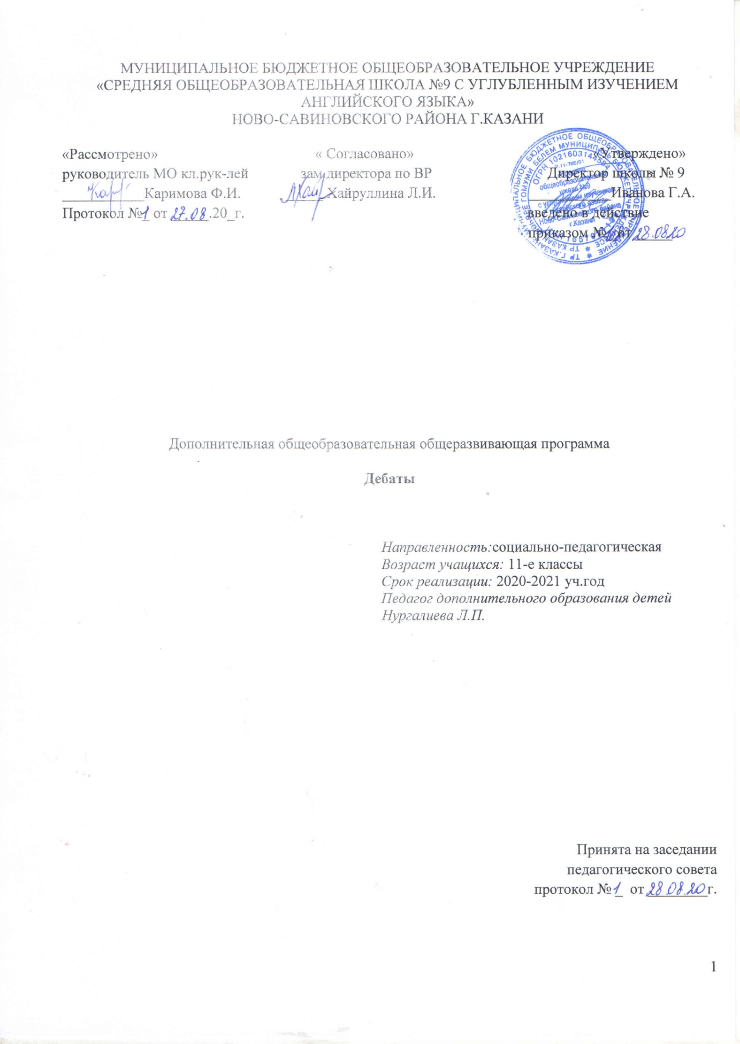
Пояснительная записка

Дополнительная общеобразовательная общеразвивающая программа «Дебаты» для 11 классов составлена на основе:
- Федеральный закон « Об образовании в Российской федерации» от 29 декабря 2012 года № 273-ФЗ;
- Образовательная общеразвивающая программа дополнительного образования МБОУ «Школа № 9»

Место и роль технологии «Дебаты» в воспитании школьников.
Вся наша жизнь строится на общении - так устроено человеческое общество. Поэтому наибольших успехов в личной жизни, учебе, на работе, в бизнесе и политике достигает тот, кто умеет хорошо говорить. Такой человек на голову выше остальных. Говорить, конечно же, можем мы все, даже малолетние дети. Но вот говорить красиво, логично, доходчиво, увлекательно, а также уверенно держаться перед аудиторией может все-таки не каждый. Но каждый может научиться этому. Например, участвуя в образовательных играх «Дебаты». Понятие «Дебаты» имеет несколько значений: прения, спор по заданной теме. Примером тому являются дебаты: формат Карла Поппера, школьный формат. Дебаты - интеллектуальная командная игра, участники которой придерживаются трёх принципов – «обучение», «уважение», «честность». Игра проходит в соответствии с правилами и по чётко определённому регламенту.

Программа рассчитана на 57 часов (2 часа в неделю).

1.Общая характеристика программы
Дебаты - учебная технология. «Дебаты», как технологию, применяют во время учебного процесса, на уроках. Однако в школьных программах не предусматривается сознательное обучение устной речи, а если и предусматривается, то, как задача вторичная, прилагающаяся к основному курсу. То же можно сказать о таких важных умениях, как публичное выступление, обсуждение спорных тем. Выпускник школы, обладая определённым набором знаний, умений не всегда может грамотно и убедительно выстроить свою речь, отстоять своё мнение и нередко в споре выражает неуважение к мнению оппонента. «Дебаты» дают возможность приобретения опыта коллективной работы, опыта отстаивания своей позиции и вхождения в позицию оппонента. Дают возможность научиться выстраивать своё выступление корректно, логично, содержательно.
Как учебная технология, дебаты обогащают образование, как игра – доставляют удовольствие. Данная технология особенно актуальна в гуманитарных дисциплинах, где знание невозможно преподнести как «объективно-истинное», в отличие от естественных и физико-математических знаний, истинность которых можно проверить экспериментальным путём. В гуманитарных науках знания не всегда можно проверить экспериментом. Здесь всегда сталкиваются субъективные позиции, мнения, точки зрения. Через такие столкновения осуществляется движение к истине.

2.ЦЕЛИ и ЗАДАЧИ
Цель программы.
Создать систему работы по развитию интеллектуального потенциала, творческих способностей
и личностных качеств одарённых детей. Способствовать становлению гражданского общества, развитию у учащихся критического мышления, толерантности и уважительного отношения к различным взглядам, партнерского общения и умения работать в команде. Целевые функции и возможности технологии "Дебаты" очень широки:
Социальное значение данной технологии выражается в том, что дебаты являются педагогическим средством, механизмом приобщения участников к нормам и ценностям гражданского общества, позволяют учащимся адаптироваться к условиям современного общества, предполагающего умение конкурировать, вести полемику, отстаивать свои интересы на основе знания правовой базы и умения применять свои знания.
Дидактическая функция: дебаты являются основой для формирования у учащихся учебных умений и практических навыков, а также важнейших качеств, необходимых современному человеку.
Развивающее значение: дебаты позволяют участникам развивать волю, память, мышление, включая умение сопоставлять, сравнивать, анализировать, находить аналогии, самостоятельно добывать и анализировать разноплановую информацию по актуальным для человека и общества проблемам и др.
Воспитывающая функция: дебаты позволяют участникам вырабатывать самостоятельность оценок, нравственно-мировоззренческую позицию и поведенческие установки. Участники дебатов, как показывают опросы и наблюдения, обладают более высокой коммуникативной культурой, общительностью, способностью найти компромисс.
Задачи, которые в образовательном процессе решают дебаты, крайне актуальны сегодня, когда российская школа вступает в новый этап своего развития. Дебаты рассматриваются как средство дифференциации и индивидуализации обучения. Выпускник современной школы должен стать «социально грамотной, социально мобильной личностью, осознающей свои гражданские права и обязанности, ясно представляющей себе потенциальные возможности, ресурсы и способы реализации выбранного жизненного пути». Дебаты могут помочь педагогам в реализации поставленных задач.
Освоение дебатов позволяет учителю максимально раскрыть способности каждого ученика, так как процесс обучения предполагает индивидуальный подход в выборе стратегии и тактики спора для каждого его участника. Но дебаты являются и коллективным методом обучения, их подготовка проходит в постоянном диалоге учеников и учителя.
Технология «Дебаты» представляет собой эффективное средство развития учащихся, формирования у них качеств, способствующих эффективной деятельности в условиях современного общества. В процессе подготовки к «Дебатам» учащиеся знакомятся с новой для себя областью знаний, учатся искать и обрабатывать информацию, логически мыслить, определять стратегию спора, вести дискуссию, выслушивать собеседника, работать в команде. Иными словами, дебаты способствуют развитию интеллектуальных, лингвистических, коммуникативных навыков.
Курс будет проходить, как обучение учащихся игре «Дебаты», результатом курса предполагается проведение чемпионата по заданной теме между командами участников курса.

Целью занятий кружка является организация коммуникативно-направленной деятельности учащихся, изучить технологию «Дебаты», направленной на раскрытие творческих способностей у учащихся.

Задачи:
- освоение формата «Дебаты»;
- развитие у учащихся умения аргументировать и защищать свою точку зрения при обменивании идеями по разным проблемам;
- предоставление учащимся возможность практики публичных выступлений;
- формирование у учащихся умения использования информационных технологий для поддержки своей аргументации при подготовке и участии в дебатах;
- развитие навыков публичного выступления.

Учебная цель и ожидаемый результат курса – освоение учащимися технологии дебатов («школьный формат» - формат Карла Поппера). Участие в городских соревнованиях игр «Дебаты», участие в творческих отчетах перед родителями.

Итог работы - проведение чемпионата по дебатам.

Учебно-тематический план или Структура курса

№ п/п | Содержание курса | Количество  часов
1 | Знакомство с правилами игры в «Дебаты». | 4
2 | Обучение роли спикеров | 12
3 | Построение сюжета доказательств. | 12
4 | Составление аргумента. | 6
5 | Обучение умению выделять аспекты при выдвижении аргументов. | 6
6 | Рассмотрение стратегии утверждения и отрицания. | 6
7 | Судейство в дебатах. | 4
8 | Организация и проведение соревнований. | 7

\

Предполагаемые формы работы для учащихся, посещающих курс:
Программа работы кружка включает в себя следующие формы работы:
- теоретические занятия,
- самостоятельный подбор информации по теме дебатов,
- тренинги по составлению доказательств по теме дебатов,
- проведение мастерских;
- изучение какого-либо аспекта «Дебатов»;
- анализ новых тем в поисках аргументов;
- работу с источниками информации: книгами, журналами, газетами, Интернет;
- практику в области риторики, импровизационной речи, логики,
- мини-дебаты,
- тренировочные игры;
- проведение соревнований по заданной теме дебатов.

Обучение включает в себя теоретические и практические занятия, знакомит ребят с технологией игры «Дебаты», пробуют силы в игровой деятельности.

Содержание данного курса качественно отличается от базового.
- В базовом курсе отсутствуют программы, сознательно ставящие перед собой цель обучение устной речи, технике спора, публичному выступлению.
- Игровая форма курса.
- Межпредметность курса.
- Тематический план.

№ п/п |  | Тема раздела | Дата
 | Тема 1. Введение в дебаты.
Актуальность курса, история дебатов. Общая характеристика интеллектуальной игры «Дебаты». Навыки, которые необходимы для ведения дискуссии. Цели и принципы игры, роли участников, утверждающая и отрицающая сторона. Ключевые термины: дебаты, принципы дебатов, таймкипер, команда, спикер, кейс, тема, актуальность, тезис, аспект, критерий, оппоненты, утверждающая сторона, утверждение, отрицающая сторона, отрицание, аргументы, поддержки и доказательства, перекрестные вопросы, судьи, судейские протоколы. тьютор.
Спор, дискуссия, дебаты?! Какие бывают дебаты.
(различные форматы, их сходства и отличия)
Действующие лица: игроки, оппоненты, судьи.
 | Тема 2. Технология «Дебаты».

Правила. Кодекс. Нормы. Форматы дебатов.

Дебаты Карла Поппера.
Тема дебатов. Определение и формулировка темы. Анализ темы дебатов. Сбор и обработка информации по теме дебатов.
 | Тема 3. Построение кейса.
Кейс и схема его построения, определение понятий, позиция (философия) команды и выдвижение критериев.
Практическая работа по выбору критерия в дебатах: роль критерия, требования к его формулировке.
Аргументы и контраргументы. Создание аргумента, логическая целостность выступления, связь аргумента и критерия, контраргументы.
Практическая работа по созданию аргументов и контраргументов.
Факты, сбор и обработка информации, роль фактов при построении речи, практическая работа. Правила сбора и оформления материала.
 | Тема 4. Позиции в игре.
 |  | Роли спикеров, стратегия утверждения и отрицания. Три типа выступлений (речи спикера):
 |  | Конструктивная речь: У1, О1.
 |  | Опровергающая (развивающая) речь: У2, О2.
 |  | Заключительная речь (подведение итогов): У3, О3
 |  | Сторона утверждения.
 |  | Сторона отрицания
 | Тема 5. Знакомство с регламентом игры.
 |  | Подготовка роли первых спикеров: приветствие аудитории, формулировка темы, раскрытие актуальности темы, выдвижение критерия. Представление аргументов. Роль команды в подготовки речи первого спикера.
 |  | Подготовка и произнесение речи первого спикера утверждения.
 |  | Практическое занятие: Подготовка и произнесение речи первого спикера утверждения.
 |  | Роль первого спикера отрицания. Особенности работы команды во время игры.
 |  | Подготовка и произнесение речи первого спикера отрицания.
 |  | Практическое занятие: Подготовка и произнесение речи первого спикера отрицания.
 |  | Работа команды по поиску материала, поддержек, доказательств для своей линии.
 |  | Особенности подготовка речей вторых спикеров.
 |  | Подготовка и произнесение речи второго спикера утверждения.
 |  | Подготовка и произнесение речи второго спикера отрицания.
 |  | Практическое занятие: Произнесение вторых речей утверждения и отрицания.
 |  | Практическое занятие: Речи первых и вторых спикеров
 |  | Роль третьего спикера. Способы «украшения» речи.
 |  | Выявление областей столкновения позиций утверждения и отрицания.
 |  | Практическое занятие по выявлению областей столкновения позиций утверждения и отрицания.
 |  | Практическое занятие по составлению и произнесения речей третьих спикеров.
 | Тема 6. Аргументация и контраргументация.
 |  | Аспекты, аргументы, критерий.
 |  | Поддержки и доказательства.
 |  | Техника публичных выступлений.
 |  | Правила ведения дискуссии на дебатах. Культура речи, её роль в дебатах.
 |  | Мастерская «Построение кейса»
 |  | Мастерская «Стратегии утверждения»
 |  | Мастерская «Стратегии отрицания». Здесь дебатёры учатся находить контраргументы и выстраивать линии отрицания. Описание: мастерская строится в форме упражнения по критическому чтению с последующим детальным анализом и обсуждением прочитанного.
 |  | Мастерская «Сравнительный анализ позиций сторон». Цель: научить дебатёров сравнивать аргументы и находить в них слабые места. Описание: мастерская строится в форме упражнения по критическому мышлению. Учащимся выдается статья, в которой содержатся аргументы как в пользу, так и против некоторого тезиса, производится сравнение этих аргументов и оценка их убедительности в связи с тремя типичными недостатками аргументов.
Мастерская «Подготовка поддержек». Цель: обучить дебатёров выявлять поддержки в тексте и использовать их при подготовке речи. Учащимся предлагается набор цитат, касающихся какой-либо проблемы, и кейс. Необходимо указать, к какому аргументы, либо вступлению, либо заключению речи
относится каждая поддержка и как может быть применена при выступлении.
 |  | Раунды вопросов. Что это?
 |  | Перекрёстные вопросы: какими бывают вопросы, цель раунда перекрёстных вопросов, ответы.
 |  | Мини-дебаты: игра по заданной теме, обсуждение.
 | Тема 7. Игровые позиции и игровые роли
 |  | Правила игры: ход игры, время выступления спикеров, роль таймкипера, поведение на игре, практическая работа.
 |  | Практическое занятие: подготовка речи спикера по заданной теме.
 |  | Представление кейса.
 |  | Судейство в дебатах: роль судьи, что оценивает судейский протокол, практическая работа – оценивание речи спикера.
 |  | Мастерская У1, О1.
 |  | Мастерская У2, О2.
 |  | Мастерская У3.
 |  | Мастерская О3.
 |  | Практическое занятие: мини-дебаты по заданной теме, обсуждение.
 |  | Подготовка к игре: повторение пройденного материала, выбор темы, распределение ролей, формирование команд, распределение спикеров.
 |  | Игра 1 в «Дебаты» по заданной теме.
 |  | Анализ видеоматериалов презентационной игры.
 |  | Подготовка ко второй игре.
 |  | Построение кейса команды.
 |  | Источники информации и работа с ними.
 |  | Интернет.
Критерий. Роль критерия в построении кейса.
Связь аргументов с критерием.
 | Тема 8. Игровые ситуации
Игра 2 в «Дебаты» по заданной теме.
Анализ игры.
Подготовка к третьей игре.
Игра 3 в «Дебаты» по заданной теме.
Анализ игры.
 | Тема 9. Заключение
Рефлексия прожитого года (оформление странички на сайте школы).
Планирование следующего года.
Итого |  |  | 57часов

Перечень требований к результатам курса.
В результате прохождения курса «Дебаты – техника обучения спору» учащийся приобретает
опыт по следующим позициям:
1. работа в команде.
2. отстаивания своей позиции и вхождения в позицию оппонента.
3. терпимость к различным взглядам.
4. опыт публичного выступления.
5. самостоятельная работа с информацией из периодических изданий, книг, Интернета и т.д.
6. работа в команде через участие в игре «Дебаты».
Учащийся будет знать правила игры в «Дебаты». Сумеет организовывать свои мысли при составлении публичного выступления, приобретёт уверенность в себе во время устных выступлений на уроках, сумеет оценить предел своим знаниям по определённой теме, терпимо относится к различным взглядам, находить их сильные и слабые стороны, самостоятельно работать с информацией, критично к ней относится.

Данный курс обеспечен следующими учебными и вспомогательными материалами:
- Т.В. Светенко Путеводитель по дебатам. М: РОССПЭН, 2012, 2015. Фонд библиотеки, Интернет.
- Т.В. Светенко. «Путеводитель по дебатам». Учебное пособие для педагогов и учащихся. М: РОССПЭН, 2015.
- Калинкина Е.Г. Дебаты на уроках истории, М: РОССПЭН, 2007.
- Петренко О.Л. Дебаты. Рабочая тетрадь по истории России. Задания для учащихся, М: РОССПЭН, 2016.
- В.В.Петрусинский. Игры – обучение, тренинг, досуг. М.,2004.
- Польдяева О.В. Возможности технологии "Дебаты”. Школьные технологии. № 1, 2012.

СОГЛАСОВАНО
Заместитель директора по УВР
____________ Школьникова Т.А.
« » августа 2013г.

СОГЛАСОВАНО
Заместитель директора по УВР
___________Школьникова Т.А.
« » августа 2013г.

